27 sept-03 okt 2025

27 sept
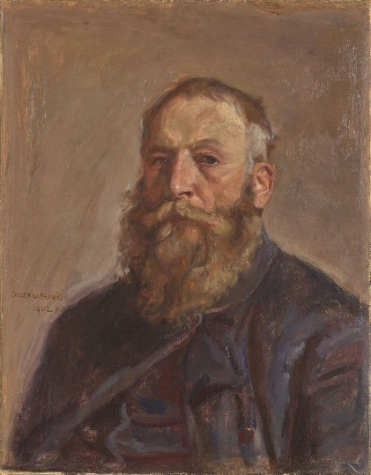
Józef Chełmoński, Zelfportret , 1902
Vorige dagen kreeg je een paar schilderijen van deze verrassende Poolse schilder. Vandaag een zelfportret

28 sept
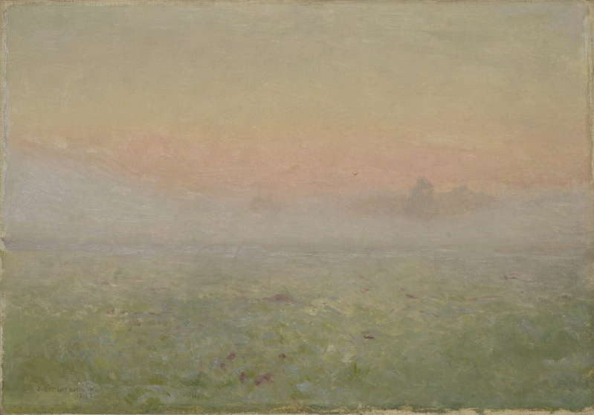
Józef Chełmoński, Dawn , 1892,
Opnieuw een werk van deze schilder. Heel passend bij deze ochtend omdat buiten een dichte mist hangt waardoor er toch een warm gouden gloed van de zon doorheen dringt.
Geschilderd met lichte, doorschijnende kleuren in delicate lagen, toont de scène een karakterloos landschap. Geen bomen, dieren of mensen te bekennen. Ook zijn er geen herkenbare topografische markeringen. Een bleke mist verspreidt zich over de groene velden en roept de rust van de vroege ochtend op. Dit creëert een zachte, bijna serene sfeer, waarin kleur en licht centraal staan.

29 sept.
Blanche Hoschedé-Monet (1885-1947), vaak gezien als Monets stiefdochter (en later schoondochter, na haar huwelijk met zijn oudste zoon Jean), was zelf ook een getalenteerd kunstenaar. Ze begon op 11-jarige leeftijd met schilderen en ontwikkelde een hechte band met Monet. Tegen de tijd dat ze 17 was, was ze Monets assistente en enige leerling. De twee deelden een passie voor schilderen en werkten vaak samen en plein air. Ze bleef na de dood van haar man voor Monet tot diens dood zorgen.
Dat ze heel goed kon schilderen bewijst dit impressionistisch werk 'ochtend aan de Seine'.

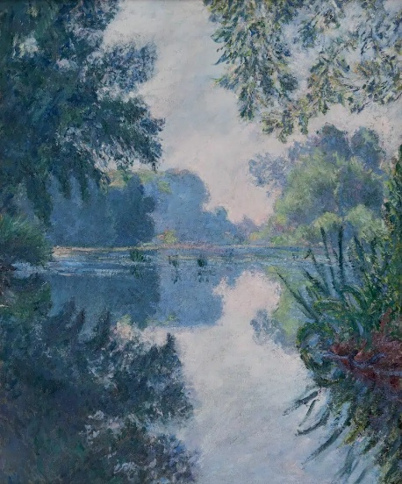
Blanche Hoschedé-Monet, Ochtend aan de Seine , ca. 1897
30 sept.
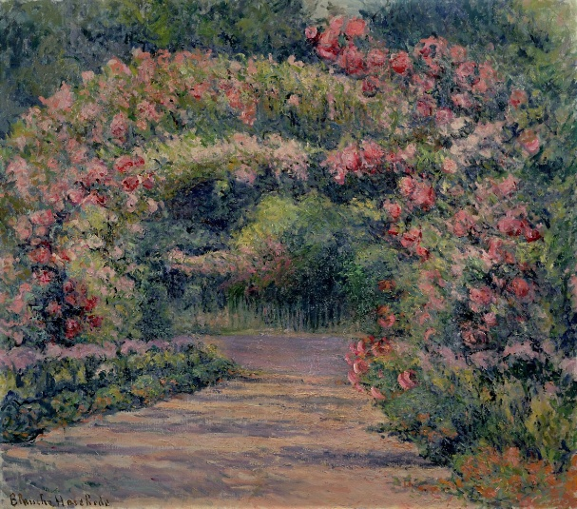
Blanche Hoschedé-Monet, Rozentuin in Giverny
Vandaag opnieuw een pareltje van Blanche Hoschede-Monet. Je zou zo de weelderige tuin in willen lopen en je overgeven aan de volheid van kleur en geur.
Hoewel het niet echt kan, is het inbeelden al een genoegen.

01 okt
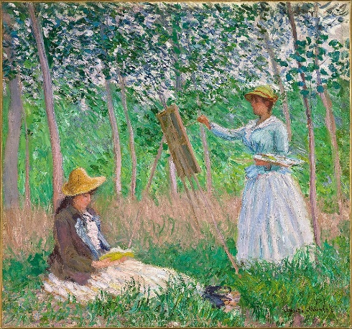
Claude Monet, In het bos bij Giverny: Blanche Hoschedé achter haar ezel met Suzanne Hoschedé lezend, 1887,

De laatste van een serie van drie schilderijen over deze vergeten vrouwelijke schilder. Dit werk is echter niet van Blanche Hoschede maar van de grote meester Monet zelf.
Meerdere vliegen in een klap, onder andere een lezend meisje voor jouw verzameling. Heerlijk licht zomers schilderij. Heeft het lezend meisje niet erg lange benen? En is deze leeshouding niet erg ongemakkelijk?

02 okt
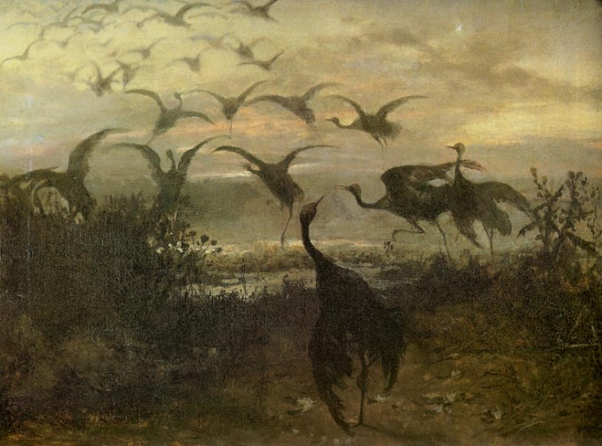
Józef Chełmoński, Kranen , 1870
De gewaardeerde Jozef Chelmonski toont in dit schilderij een zwerm kraanvogels die bij zonsopgang opvliegt. Het mistige, moerasachtige landschap creëert een gevoel van rust, met de sierlijke vogels die de lucht in vliegen. Een kraanvogel met een gebroken vleugel geeft het tafereel een gevoel van kwetsbaarheid. Het delicate kleurenpalet van grijs, bruin en zwart, onderbroken door de warme gloed van de dageraad, roept een rustige, intieme sfeer op en benadrukt het vroege meesterschap van de kunstenaar in het vastleggen van de schoonheid en emoties van de natuur.

03 okt
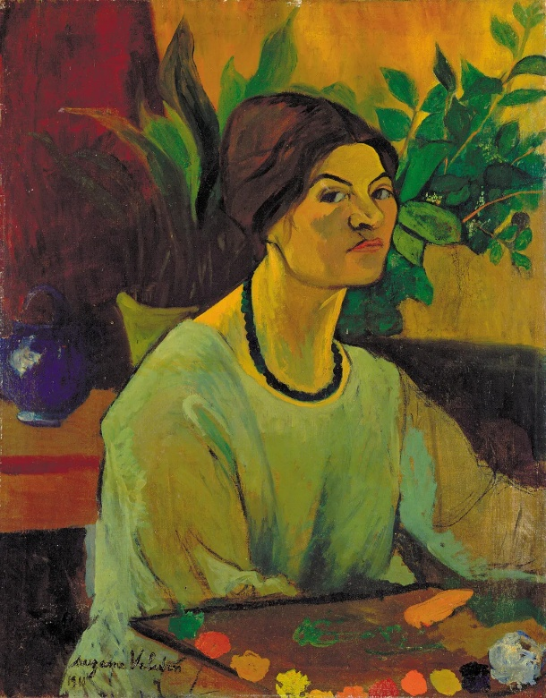
Suzanne Valadon, Zelfportret , 1911
Suzanne Valadon (1865-1938) was een meester in zelfportretten. In haar Zelfportret portretteerde Valadon zichzelf als een schilder aan het werk.
Ze zit voor een ezel, die buiten de lijst staat, en houdt een palet vast met de kleuren die ze gebruikt om de compositie te creëren.
De kunstenaar kijkt de kijker aan, maar haar hoofd is lichtjes in de tegenovergestelde richting gekanteld. Ze kijkt in een spiegel die naast de ezel staat.
Dit verklaart waarom haar ogen naar links gericht zijn, terwijl het schilderij waaraan ze werkt zich rechts bevindt.
Het felle kleurenpalet doet denken aan het werk van Paul Gauguin, met name aan de gele Christus waar we dezelfde kleuren zien.

